Федеральное государственное автономное
образовательное учреждение высшего образования
«Санкт-Петербургский национальный исследовательский университет
информационных технологий, механики и оптики»

Факультет Программной Инженерии и Компьютерной Техники

Лабораторная работа №4
по дисциплине
«Функциональная схемотехника»:

Вариант 4
Выполнили:
Ястребов-Амирханов Алекси
Исупов Никита Александрович
Поток: 1.1
ПРЕПОДАВАТЕЛЬ: Табунщик Сергей Михайлович

Санкт-Петербург,
2025

Цель работы

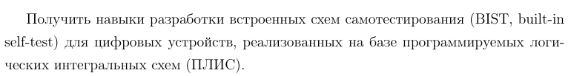Задание
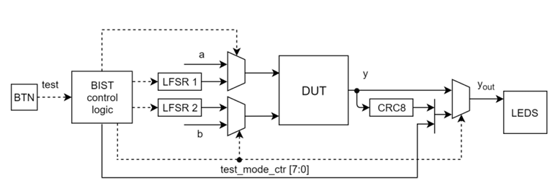
- Доработайте схему функционального блока, разработанного в лабораторной работе №3. Необходимо добавить в схему возможность выполнять самотестирование по внешней команде– по факту нажатия кнопки. Схема самотестирования должна удовлетворять следующим требованиям:
1.1. Вход и выход из режима самотестирования должен выполняться по факту нажатия кнопки BTN.
1.2. Модуль «BIST control logic» должен управлять коммутацией сигналов в режиме тестирования. Данный модуль также должен хранить количество переходов в режим самотестирования с момента подачи питания на схему.
1.3. Должна быть поддержана возможность подавать вместо операндов функции значения с регистров сдвига с линейной обратной связью LFSR (Linear-Feedback Shift Register). Регистры LFSR будут выполнять функции генераторов псевдослучайных чисел. Полиномы, на базе которых работа ют регистры LFSR, определяются в варианте задания.
1.4. Значение выхода функционального блока (DUT) в режиме тестирования должно проходить через модуль расчета циклического избыточного 8 битного кода CRC8 (Cyclic Redundancy Check). По значению CRC8 в конце тестирования определяется корректность работы схемы. Использование такого подхода позволяет сэкономить память для записи истории тестирования и для списка эталонных значений на каждой итерации тестирования. Полином для CRC8 определяется в варианте задания.
1.5. Результат работы блока в режиме самотестирования должен представлять собой значение кода CRC8 после 256 итераций тестирования. Одной итерацией тестирования называется расчет результата на одной комбинации входных операндов.
1.6. В режиме тестирования на светодиоды должно выводиться значение CRC8 и количество переходов схемы в режим самотестирования с момента подачи питания на схему. В режиме нормальной работы на светодиоды выводится результат расчета функционального блока (DUT).
2. Разработайте тестовое окружение и проведите моделирование схемы. Определите корректное значение CRC8 в конце процесса самотестирования, то есть после 256 итераций смены входных операндов. 71 3. Проведите синтез и размещение схемы для ПЛИС XC7A100T-1CSG324C, входящей в состав отладочной платы Saylinx Cyclone IV. Определите количество и тип используемых ресурсов ПЛИС после размещения схемы.
5. Проверьте работоспособность схемы на отладочной плате Saylinx Cyclone IV в нормальном режиме и в режиме самотестирования.
6. Составьте отчет по результатам выполнения работы.

Отчет о проделанной работе

Схемы устройства блока «BIST control logic», регистров LFSR и модуля расчета CRC8.
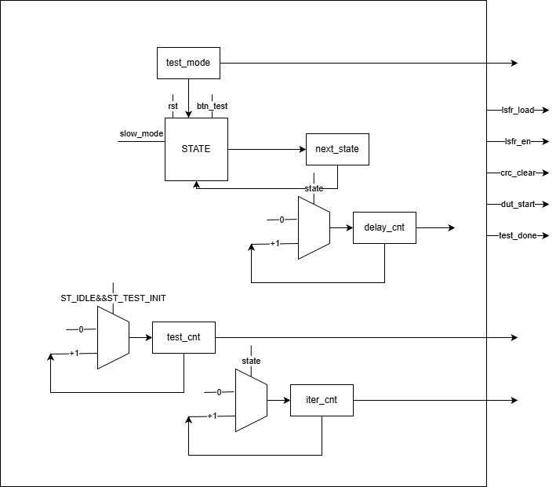
Рисунок 1 Bist control logic
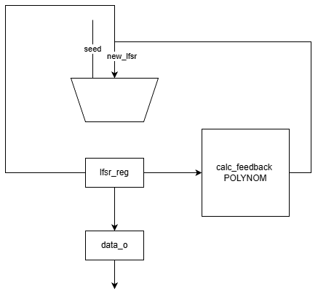
Рисунок 2 LFSR
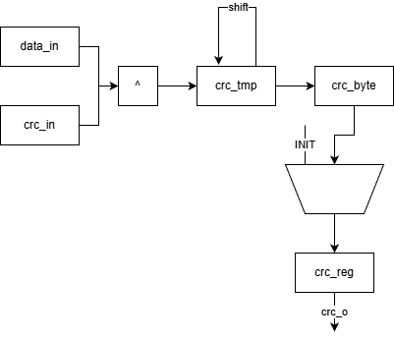
Рисунок 3 CRC

Результат тестирования блока в симуляторе.
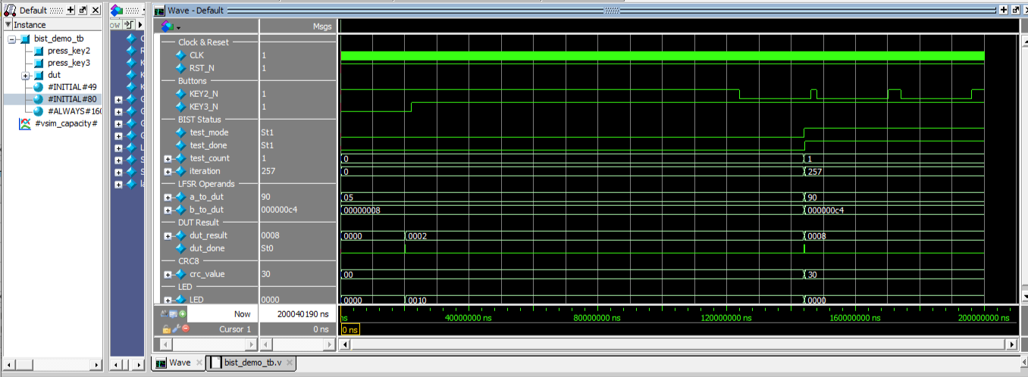
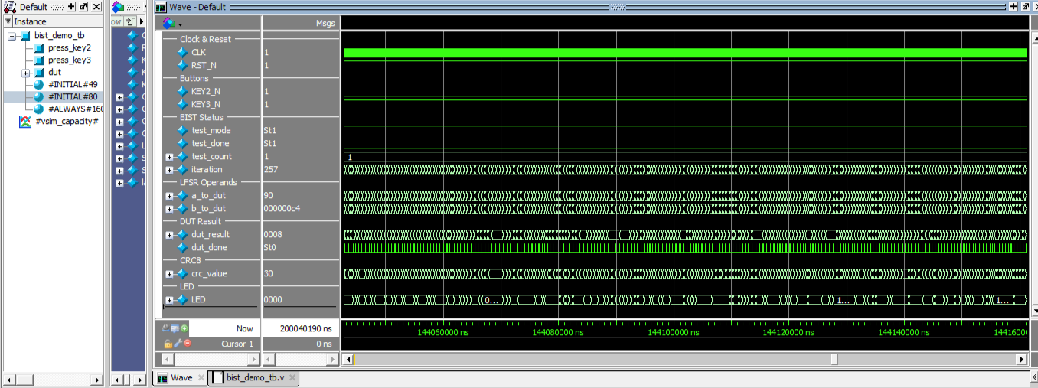

Время моделирования режима самотестирования в симуляторе.
2142200 ns

График с плотностью распределения значений операндов, которые перебираются в режиме самотестирования, с указанием области допустимых значений.
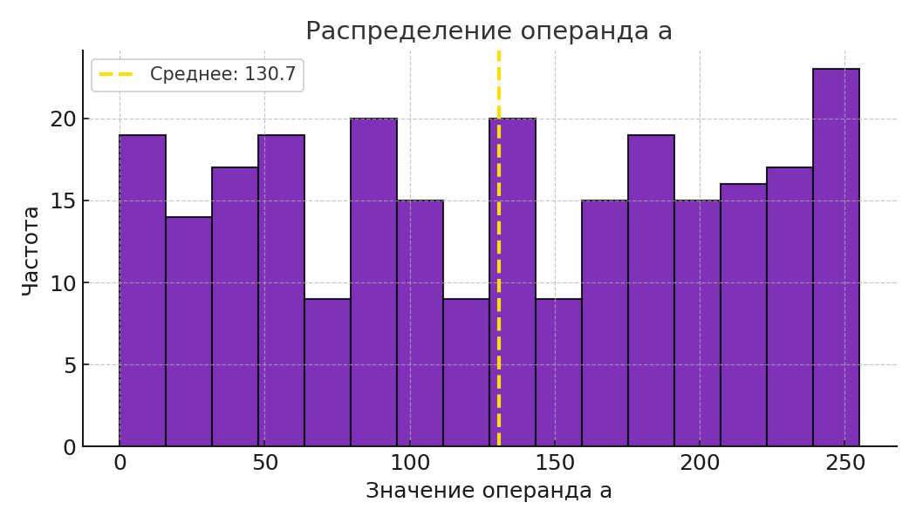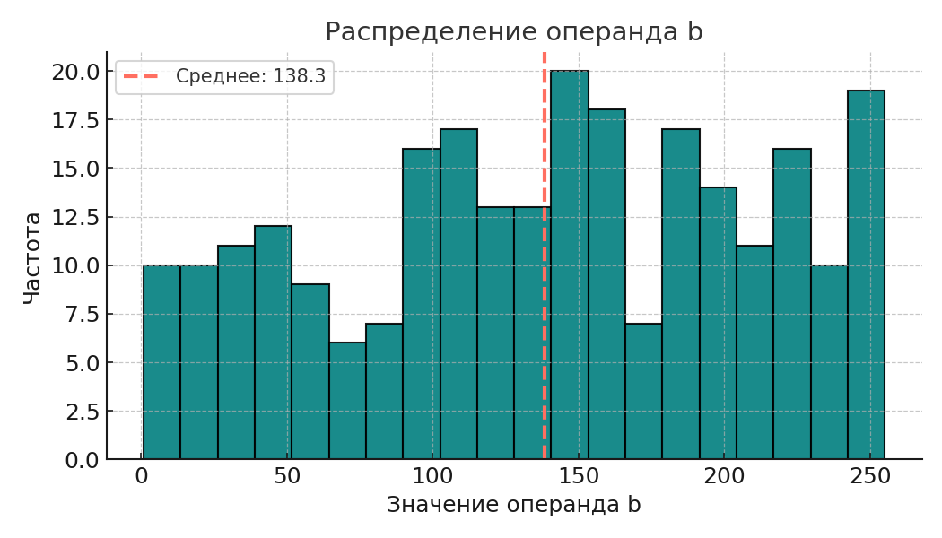

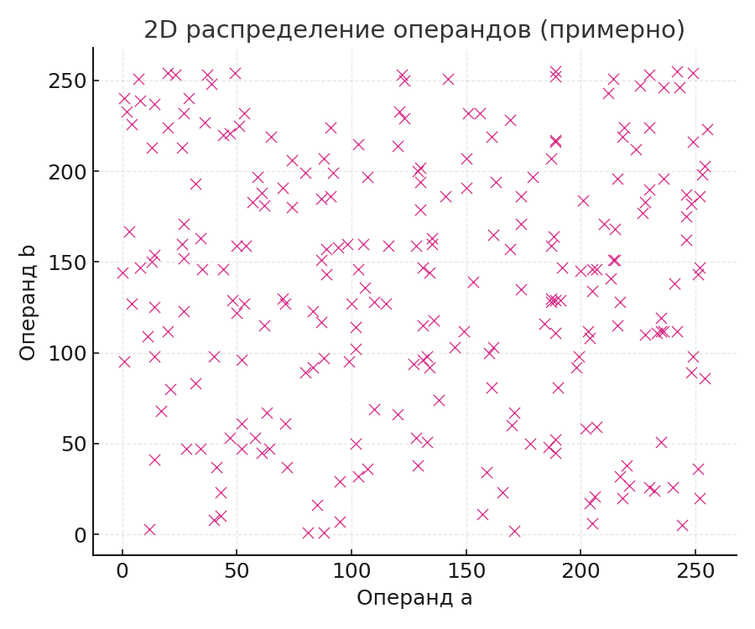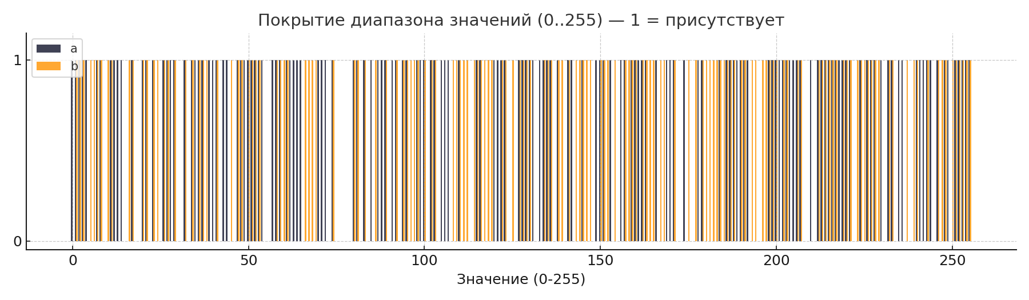

Процент количества значений операндов, которые попали в область допустимых значений.

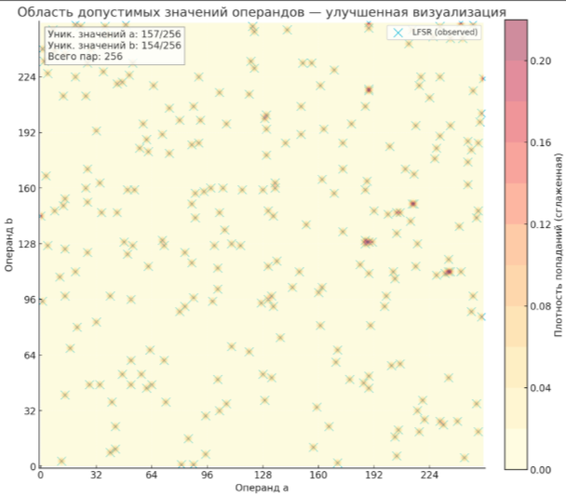

Допустимых значений: 256 / 256
Процент допустимых: 100.00%

Статистика операнда 'a':
Мин: 1, Макс: 249
Среднее: 122.18
Медиана: 119.00

Статистика операнда 'b':
Мин: 3, Макс: 254
Среднее: 127.55
Медиана: 125.00

Таблица с используемыми ресурсами ПЛИС.
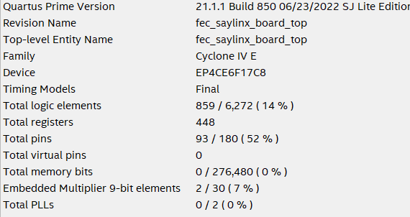

Выводы
В ходе работы была разработана и отлажена система встроенного самотестирования BIST для вычислительного модуля на ПЛИС. Реализовано корректное разделение нормального и тестового режимов работы, подключение DUT и автоматическая генерация входных данных на основе LFSR. Для контроля правильности вычислений использован механизм CRC8, позволяющий обнаруживать ошибки без хранения эталонных результатов.
Проведена интеграция BIST в верхнеуровневый модуль, реализовано удобное управление с помощью кнопок и наглядная индикация результатов на 7-сегментном дисплее и светодиодах. Экспериментально подтверждено равномерное распределение тестовых операндов и корректная работа схемы при модификации вычисляемой формулы, что демонстрирует универсальность и масштабируемость разработанного решения

